ЗАДАНИЯ К ГРАФИЧЕСКИМ РАБОТАМ
Порядок оформления ГР по начертательной геометрии
Порядок оформления чертежей должен соответствовать правилам ЕСКД, которые изложены в учебниках и справочниках по машиностроительному черчению. При традиционной ручной графике выполнение заданий с помощью чертежного инструмента чертежи графических работ(ГР) по начертательной геометрии выполняются на листах чертежной бумаги формата А3 (297 ×420 мм). На расстоянии5 мм от линии обреза листа проводится рамка поля чертежа. С левой стороны линия рамки проводится от линии обреза листа на расстоянии 20 мм. Задания к чертежам берутся в соответствии с вариантами из табл. 1.1 – 1.5. Чертежи заданий вычерчиваются в масштабе1 : 1 и располагаются на листе с учетом наиболее равномерного размещения всех задач в пределах формата листа.
Все надписи, как и отдельные обозначения в виде букв и цифр на чертежах, должны быть выполнены стандартным шрифтом размером 3,5 и 5 в соответствии с ГОСТ2.304–81. Чертежи выполняются с помощью чертежных инструментов. Небрежно выполненные построения не только снижают качество чертежа, но и приводят к неправильным результатам. Толщину и тип линий принимают в соответствии с ГОСТ2.303–68. Все видимые основные линии – сплошные толщиной S= 0,8 – 1,0 мм. Линии центров и осевые – штрихпунктирной линией толщиной от S/2 до S/3 мм. Линии построений и линии связи должны быть сплошными и наиболее тонкими. Линии невидимых контуров показывают штриховыми линиями. Все основные вспомогательные построения должны быть сохранены. Номера задач на листах выполняют шрифтом высотой 5 или 7 мм. Точки на чертеже желательно вычерчивать в виде окружности диаметром 1,5 – 2 мм с помощью циркуля – «балеринки».
Основная надпись на чертежах по начертательной геометрии применяется упрощенная форма надписи рис. 1.1
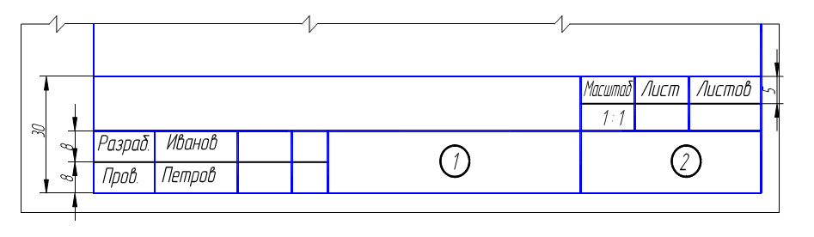
Рис. 1.1. Форма надписи на чертежах по начертательной геометрии
В графах основной указывают: в графе1 – наименование учебного заведения, код специальности; в графе2 на учебных чертежах рекомендуется указывать: наименование кафедры, группу.
1.1. Графическая работа №1
Цель работы: закрепление знаний при решении позиционных задач. Для решения задачи 1 рассмотреть примеры, предложенные на лекции.
Задача I. Построить линию пересечения LK двух непрозрачных треугольников ABC и DEF(табл. 1.1) и показать видимость их в проекциях. Определить и записать координаты точек L и K.
Стороны треугольников и другие вспомогательные прямые проводятся вначале тонкими сплошными линиями. Линия пересечения треугольников LK строится по точкам пересечения каждой из сторон одного треугольника с другим порознь, используя вспомогательные секущие проецирующие плоскости.
Видимость сторон треугольника определяется способом конкурирующих точек. Видимые отрезки сторон треугольников выделяются сплошными жирными линиями, невидимые следует показать штриховыми линиями.
Видимые части треугольников в проекциях можно покрыть очень бледными тонами красок или цветных карандашей.
Пример решения задачи 1.
Построить линию пересечения треугольников ABC и EDK, определить видимость проекций
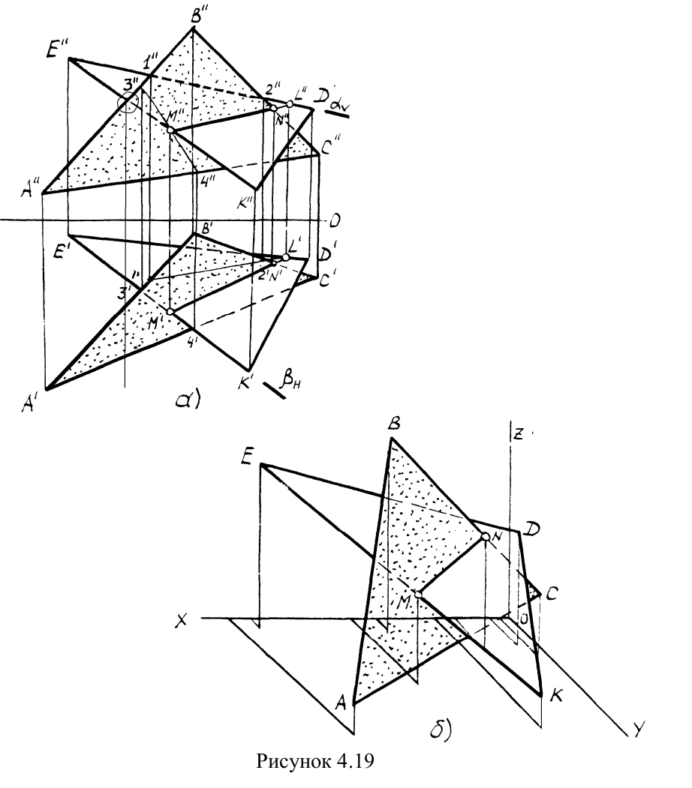
РЕШЕНИЕ.
Предварительно намечаем две произвольные задачи на пересечение стороны одного треугольника с плоскостью другого (произвольно). Например, ED и ΔABC, EK и ΔABC.
Решаем первую задачу. Через ED проводим вспомогательную фронтально-проецирующую плоскость α(след плоскости αV). Она пересекает треугольник ABC в двух точках1 // ,2 // на сторонах AB и BC. Находим горизонтальные проекции этих точек1 // и2 // и соединяем их.
Линия1-2 является линией пересечения вспомогательной плоскости с плоскостью треугольника ABC. Ищем точку пересечения линии1-2 с прямой ED. Это точка L / , которая лежит вне треугольника ABC, но является точкой линии пересечения треугольников.
Аналогично решаем вторую задачу. В качестве вспомогательной плоскости берем горизонтально-проецирующую плоскость β(след βV). В результате решения задачи получаем точку M. Далее соединяем полученные точки L и M. Однако не вся эта линия будет являться линией пересечения треугольников, а лишь участок MN, который принадлежит обоим треугольникам. Таким образом, в результате решения двух произвольно выбранных задач получили линию MN пересечения заданных треугольников. Определяем видимость проекций треугольников. При определении видимости проекций методом конкурирующих точек(прямых) необходимо учитывать следующие особенности:
1) Плоскости треугольников считаются геометрически непрозрачными;
2) В точках M и N линии пересечения видимость сторон треугольников меняется;
3) Если при вершине какого-либо треугольника одна сторона видна (не видна), то и другая сторона будет видна(не видна). Учет перечисленных особенностей позволяет определить видимость проекций треугольников по анализу одного конкурирующего места на каждой проекции, что значительно ускоряет решение задачи. Отметим на фронтальной проекции любое конкурирующее место из шести(отмечено кружочком). Проведем через него линию связи и вдоль линии связи сравним ординаты конкурирующих прямых EK и AB. Наибольшую ординату имеет прямая AB. Она и будет видна на рассматриваемой фронтальной проекции. Видимость остальных сторон треугольников определяется с учетом особенностей, отмеченных выше. На горизонтальной проекции отметим конкурирующее место, в котором конкурируют прямые AB и ED. Аналогично описанному определяем, что на горизонтальной проекции будет видна прямая AB, так как у ней наибольшая аппликата. Видимость остальных сторон треугольников определим аналогично рассмотренному выше. Для усиления эффекта видимости треугольников на проекциях целесообразно один их треугольников заштриховать с учетом видимости или раскрасить оба треугольника. На рисунке 4.19б представлено наглядное аксонометрическое изображение пересекающихся треугольников в косоугольной фронтальной изометрии. Вершины треугольников строятся по заданным координатам точек, линия пересечения MN– по координатам, взятым с проекционного чертежа.
Таблица 1.1. Данные к задаче 1 (координаты, мм)
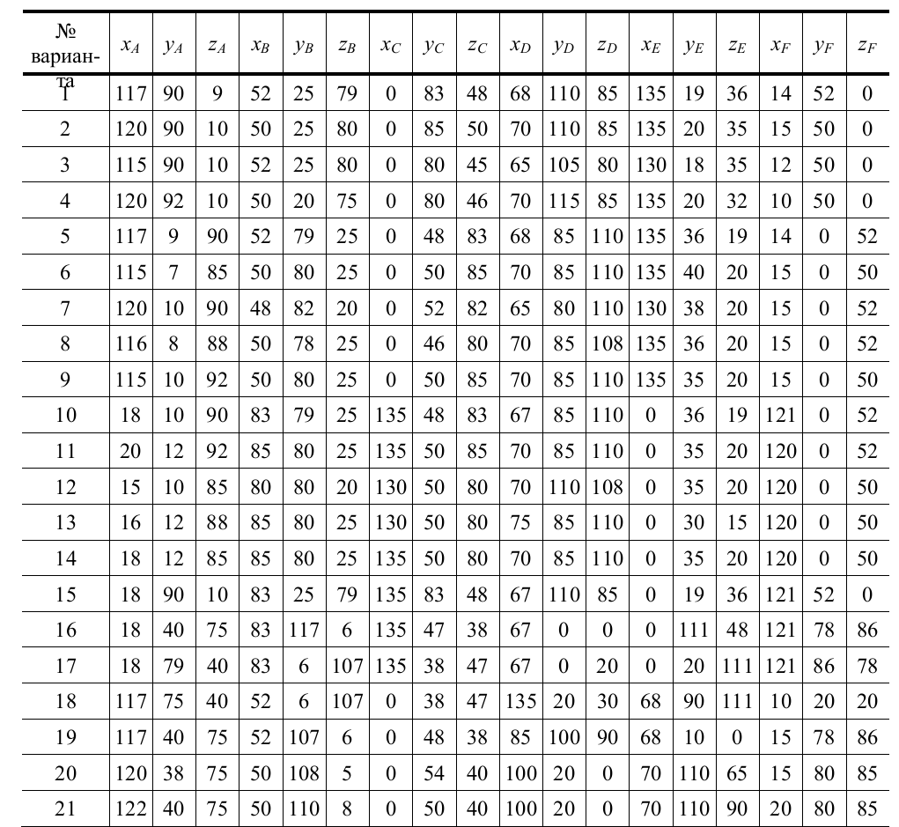

Задача 2. В плоскости, заданной тремя точками А, В, С построить треугольник, образованный горизонталью, фронталью и профильной прямой. Начертить полученный треугольник в натуральную величину. Построить плоскость, параллельную заданной и отстоящую от нее на расстоянии 50 мм.
РЕШЕНИЕ.
В левой половине листа формата А3 намечаются оси координат и из табл. 1.2 согласно своему варианту берутся координаты точек А, В и С вершин треугольника АВС. По координатам строится треугольник в проекциях.
В плоскости треугольника АВС проводится фронталь, горизонталь и профильная прямая. Определяется натуральная величина профильной прямой и строится натуральная величина полученного треугольника.
В точке А восстанавливается горизонтальная и фронтальная проекции перпендикуляра к плоскости треугольника АВС и на нем откладывается отрезок AS, натуральная величина которого равна 50 мм. Через точку S проводится плоскость параллельная плоскости треугольника АВС.
Вспомогательный материал для решения задачи
ПРИМЕР 1.
Из любой вершины треугольника ABC восстановить перпендикуляр длиной 40 мм.
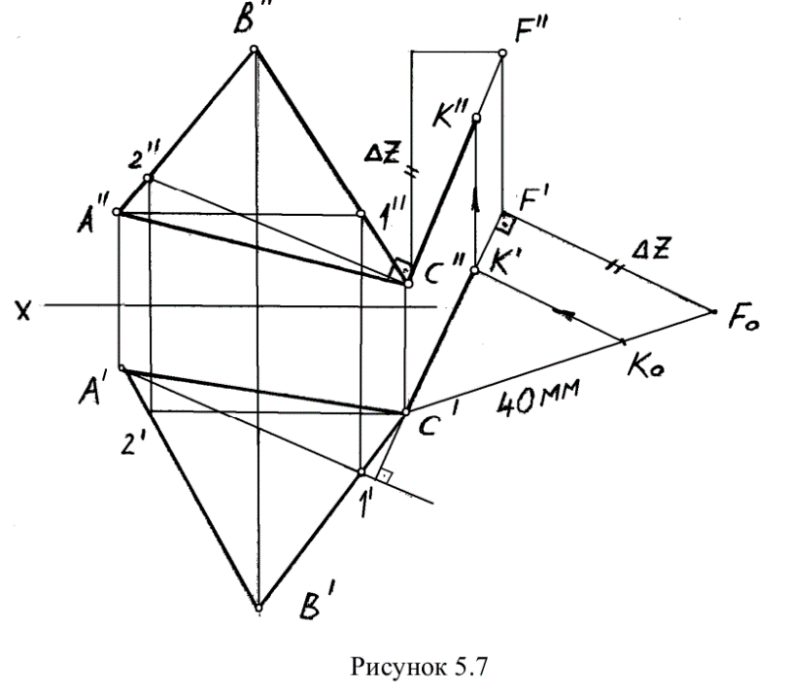
РЕШЕНИЕ.
Сначала необходимо в плоскости треугольника ABC провести горизонталь и фронталь для того, чтобы построить проекции восстановленного перпендикуляра. Далее из точки С проводим проекции перпендикуляра согласно рассмотренному выше алгоритму о перпендикуляре к плоскости. Для того, чтобы отложить 40 мм, необходимо определить НВ ограниченного отрезка перпендикуляра CF(точку F берем произвольно). НВ отрезка CF определяем методом прямоугольного треугольника на горизонтальной проекции CF. Полученную точку К возвращаем на проекции по теореме Фалеса. Получаем проекции перпендикуляра длиной40 мм (рисунок. 5.7).
Задачи на параллельность.
Задачи на параллельность плоскостей основываются на положениях элементарной геометрии. Две плоскости параллельны, если две пересекающиеся прямые одной плоскости взаимно параллельны двумпересекающимся прямым другой плоскости(рисунок 4.16а).
Если две параллельные плоскости заданы следами, то одноименные следы таких плоскостей параллельны друг другу (рисунок4.16б). Прямая будет параллельна плоскости в том случае, если она параллельна любой прямой, находящейся в этой плоскости.
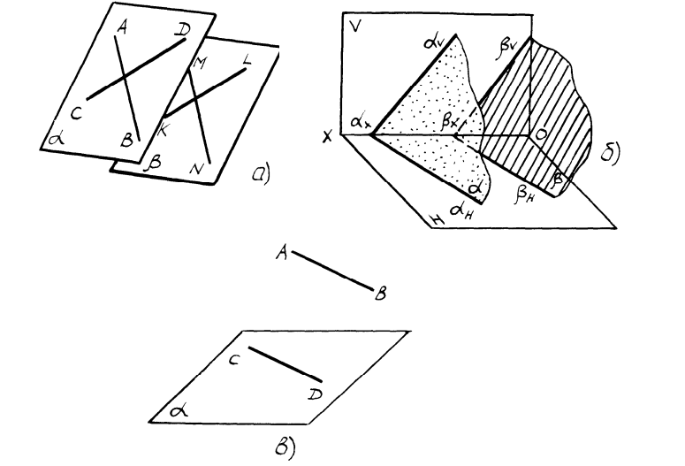
Рисунок4.16 – Параллельность геометрических объектов

